รายงานผลการปฏิบัติงานสืบสวน ประจำเดือนมีนาคม
ประจำปีงบประมาณ พ.ศ. 2568
สถานีตำรวจภูธรพยุหะคีรี

งานสืบสวน
วันที่ 8 มี.ค.68 เวลา 12.30 น. ภายใต้การอำนวยการของ พ.ต.อ.สมบูรณ์ ทองลอยผกก.สภ.พยุหะคีรี พ.ต.ท.ณัฐพล รู้รักดี รอง ผกก.สส.สภ.พยุหะคีรี พ.ต.ท.มาโนชน์ เปรมวัฒนะ สว.สส.สภ.พยุหะคีรี ชุดจับกุมนำโดย ร.ต.อ.วิเชียร รินสันเทียะ รอง สว.สส.ฯ พร้อมชุดสืบสวน
ได้ร่วมกันจับกุมผู้ต้องหา 1 ราย
โดยกล่าวหาว่า
“เป็นคนต่างด้าวไม่มีใบอนุญาตอยู่กับตัวหรืออยู่ ณ สถานที่ทำงานในเวลาทำงาน เพื่อแสดงต่อพนักงานเจ้าหน้าที่ หรือนายทะเบียนได้เสมอ“
สถานที่จับกุม
บริเวณริมถนนสาธารณะ หมู่ 5 ต.พยุหะ อ.พยุหะคีรี จ.นครสวรรค์
นำตัวผู้ต้องหาส่ง พนักงานสอบสวน สภ.พยุหะคีรี เพื่อดำเนินการตามกฎหมายต่อไป
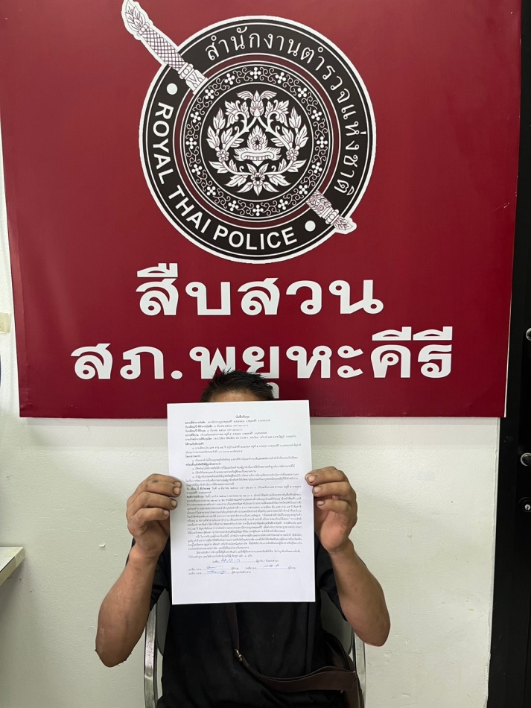



วันที่ 12 มี.ค.68 เวลา 12.00 น. ภายใต้การอำนวยการของ พ.ต.อ.สมบูรณ์ ทองลอยผกก.สภ.พยุหะคีรี พ.ต.ท.ณัฐพล รู้รักดี รอง ผกก.สส.สภ.พยุหะคีรี พ.ต.ท.มาโนชน์ เปรมวัฒนะ สว.สส.สภ.พยุหะคีรี ชุดจับกุมนำโดย ร.ต.อ.วิเชียร รินสันเทียะ รอง สว.สส.ฯ พร้อมชุดสืบสวน
ได้ร่วมกันจับกุมผู้ต้องหา 1 ราย
เป็นบุคคลตามหมายจับของศาลจังหวัดนครสวรรค์ ที่ จ 572/2567 ลงวันที่ 27 พฤศจิกายน 2567 ซึ่งต้องหาว่ากระทำความผิดฐาน“โดยทุจริต หรือโดยหลอกลวง ร่วมกันนำเข้าสู่ระบบคอมพิวเตอร์ซึ่งข้อมูลคอมพิวเตอร์ที่บิดเบือน หรือปลอมไม่ว่าทั้งหมดหรือบางส่วน หรือข้อมูลคอมพิวเตอร์อันเป็นเท็จ โดยประการที่น่าจะเกิดความเสียหายต่อบุคคลใดบุคคลหนึ่ง อันมิใช่การกระทำความผิดฐานหมิ่นประมาทตามประมวลกฎหมายอาญา,ร่วมกันฉ้อโกงโดยการแสดงตนเป็นคนอื่น“ สถานที่จับกุม บริเวณหน้า รพ.แก่งคอย หมู่ 8 ต.ตาลเดี่ยว อ.แก่งคอย จ.สระบุรีนำตัวผู้ต้องหาส่ง พนักงานสอบสวน สภ.พยุหะคีรี เพื่อดำเนินการตามกฎหมายต่อไป
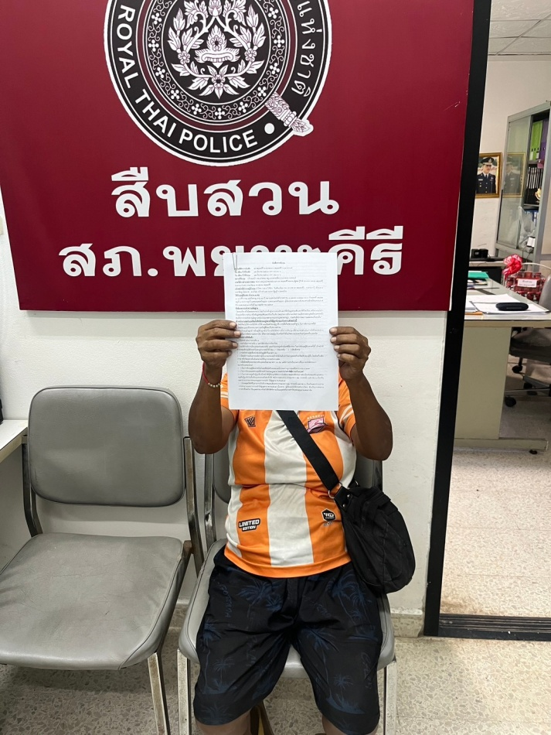

วันที่ 21 มี.ค.68 เวลา 13.00 น. ภายใต้การอำนวยการของ พ.ต.อ.สมบูรณ์ ทองลอยผกก.สภ.พยุหะคีรี พ.ต.ท.ณัฐพล รู้รักดี รอง ผกก.สส.สภ.พยุหะคีรี พ.ต.ท.มาโนชน์ เปรมวัฒนะ สว.สส.สภ.พยุหะคีรี ชุดจับกุมนำโดย ร.ต.อ.วิเชียร รินสันเทียะ รอง สว.สส.ฯ พร้อมชุดสืบสวนร่วมกับเจ้าหน้าที่ตำรวจ กก.3 บก.ป. ได้ร่วมกันจับกุมผู้ต้องหา 1 ราย
เป็นบุคคลตามหมายจับของศาลแขวงนครสวรรค์ ที่ 194/2567 ลงวันที่ 12 พฤศจิกายน 2567 ซึ่งต้องหาว่ากระทำความผิดฐาน "นําเข้าสู่ระบบคอมพิวเตอร์ ซึ่งข้อมูลคอมพิวเตอร์ที่ปลอมไม่ว่าทั้งหมดหรือบางส่วน หรือข้อมูลคอมพิวเตอร์อันเป็นเท็จ โดยประการที่น่าจะเกิดความเสียหายแก่บุคคลใดบุคคลหนึ่ง,ฉ้อโกงประชาชน"
สถานที่จับกุม บริเวณหน้าร้านแดงบิวตี้ ตลาดพูลทรัพย์ ต.บ้านกลาง อ.เมืองปทุมธานี จ.ปทุมธานีนำตัวผู้ต้องหาส่ง พนักงานสอบสวน สภ.พยุหะคีรี เพื่อดำเนินการตามกฎหมายต่อไป
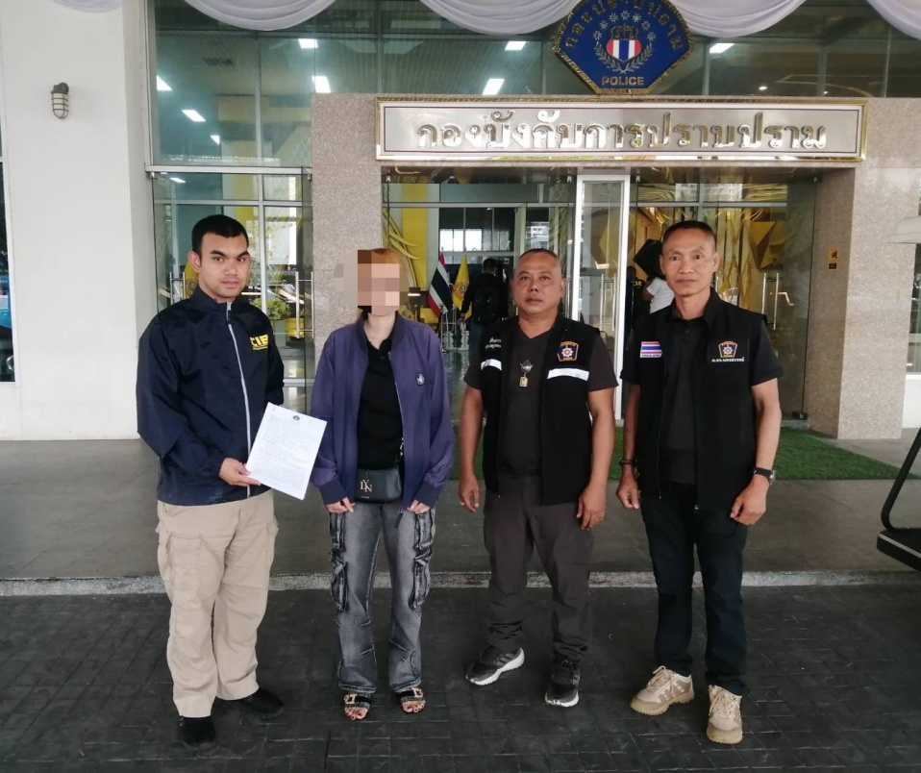

วันที่ 23 มี.ค.68 เวลา 11.40 น. ภายใต้การอำนวยการของ พ.ต.อ.สมบูรณ์ ทองลอย ผกก.สภ.พยุหะคีรี พ.ต.ท.ณัฐพล รู้รักดี รอง ผกก.สส.สภ.พยุหะคีรี พ.ต.ท.มาโนชน์ เปรมวัฒนะ สว.สส.สภ.พยุหะคีรี ชุดจับกุมนำโดย ร.ต.อ.วิเชียร รินสันเทียะ รอง สว.สส.ฯ พร้อมชุดสืบสวนร่วมกับเจ้าหน้าที่ตำรวจ สน.หลักสอง ได้ร่วมกันจับกุมผู้ต้องหา 1 ราย
เป็นบุคคลตามหมายจับของศาลแขวงนครสวรรค์ ที่ 23/2568 ลงวันที่ 29 มกราคม 2568 ซึ่งต้องหาว่ากระทำความผิดฐาน "ใช้ยานพาหนะที่มีน้ำหนักรวมน้ำหนักบรรทุกเกินกว่าที่ได้กำหนดเดินบนทางหลวงแผ่นดิน"
สถานที่จับกุม หน้าวิชัยระเบียบแมนชั่น ซอยราชพฤกษ์ 6 แขวงบางจาก เขตภาษีเจริญ กรุงเทพมหานคร
นำตัวผู้ต้องหาส่ง พนักงานสอบสวน สภ.พยุหะคีรี เพื่อดำเนินการตามกฎหมายต่อไป
